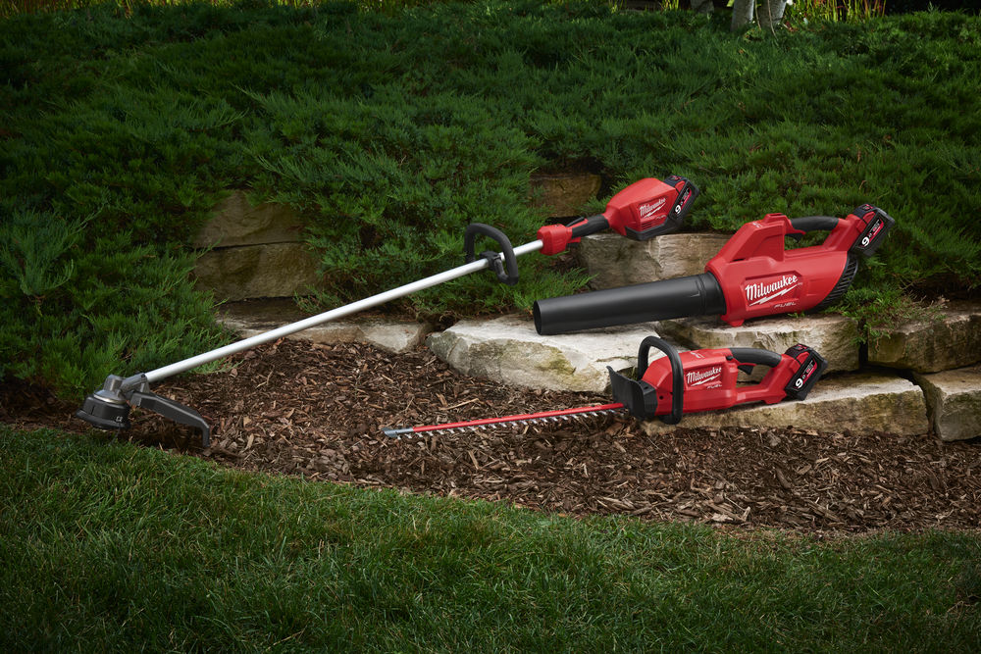

NYHET – MAJ 2017

08
Höst

MILWAUKEE® LANSERAR TRE NYA KRAFTFULLA TRÄDGÅRDS-VERKTYG I M18 FUEL™ SERIEN

”

Revolutionerande prestanda med kraften att utklassa konkurrerande lösningar med 18 V och högre
Milwaukee gör en stark lansering på marknaden med tre nya trädgårdsverktyg: M18 FUEL™-grästrimmern, M18 FUEL™-lövblåsen och M18 FUEL™-häcksaxen.

Dessa nya maskiner har kraften att utklassa konkurrerande lösningar med 18 V eller ännu högre och är helt kompatibla med fler än 100 lösningar i M18™-systemet.

”I vår ständiga strävan efter att lyssna på våra användare och leverera lösningar utifrån deras behov har vi tillbringat hundratals timmar med att forska och lyssna på vad yrkesverksamma i trädgårdsbranschen säger för att förstå deras behov när det kommer till prestanda, hållbarhet och ergonomi”, säger Thomas Møller, Trade Product Manager på Milwaukee Tool. ”Vi har aldrig nöjt oss med medelmåttig prestanda – vi har fortsatt att vidareutveckla vår teknik för att garantera ökad produktivitet och innovativa lösningar. Genom att kombinera tre exklusiva innovationer – den borstlösa POWERSTATE™-motorn, det nya M18™ REDLITHIUM-ION™ HIGH DEMAND™ 9,0 Ah-batteriet och REDLINK PLUS™-elektroniken – ger våra nya trädgårdsverktyg revolutionerande prestanda”, säger Thomas Møller.

”

Grästrimmer M18 FUEL™
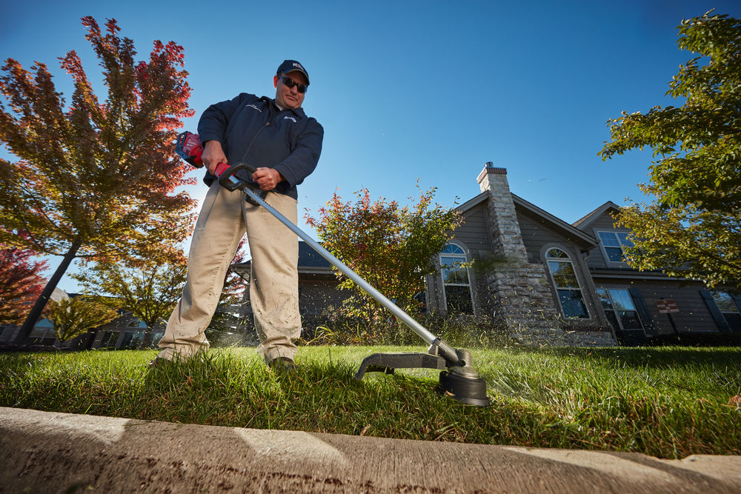
M18 FUEL™-grästrimmern har kraften att röja bort tjockt gräs, når full effekt på under en sekund och ger upp till en timmes driftstid per laddning med ett 9,0 Ah REDLITHIUM-ION™-batteri. Motorn är placerad bak på trimmern för att uppnå den bästa kombinationen av effekt, balans och ergonomi. Med ett hastighetsreglage som är variabelt kan användaren välja mellan låg och hög hastighet. Den höga hastigheten ger kraften att rensa bort högt och tjockt gräs. Den låga hastigheten maximerar driftstiden utan att kompromissa på kraften.Den stora klippdiameter på 38,6 cm resulterar i högre produktivitet, trimmern har en solid drivaxel i ett stycke som levererar jämn kraft vid tunga arbetsuppgifter. Trimmerhuvudet i fullstorlek har kapaciteten att lagra mer tråd och den metallförstärkta stötknoppen ger längre livslängd.

Lövblås M18 FUEL™
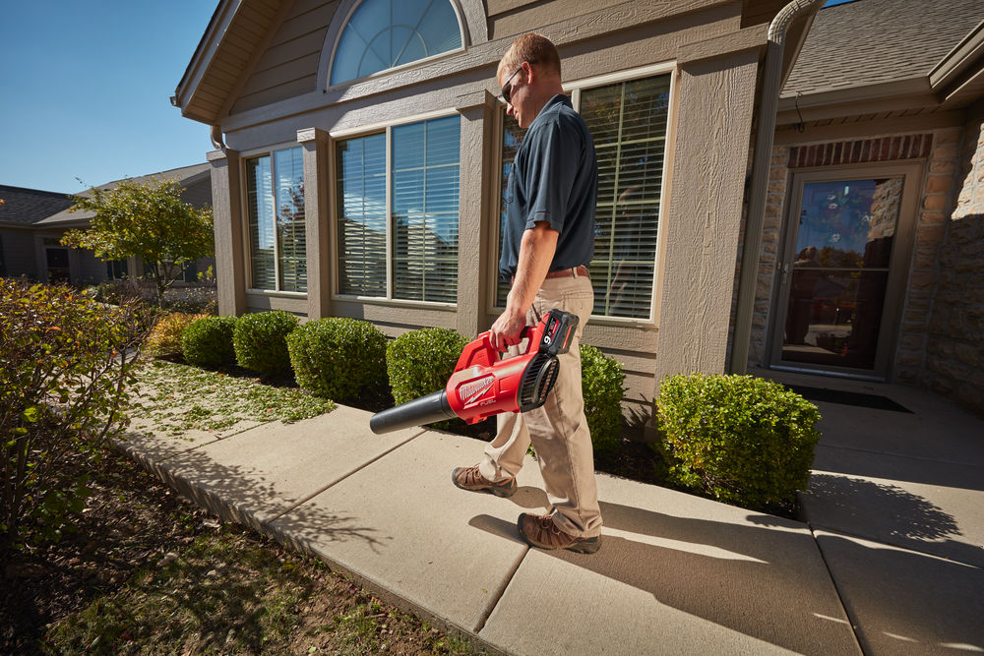
Den kraftfulla lövblåsen rensa bort trädgårdsavfall på 4,5 meters avstånd och ger längsta möjliga driftstid med maximal m³/min. Den borstlösa POWERSTATE™-motorn och REDLITHIUM-ION™ HIGH DEMAND™ 9,0 Ah-batteriet skapar bästa möjliga kombination av kraft och driftstid.
Inställd på maximal effekt kan den hantera tunga rengöringsarbeten, såsom att blåsa bort löv från gräset i upp till 20 minuter. Lövblåsen är utrustad med variabelt hastighetsreglage och lås som minskar tröttheten vid användning och ger full kontroll.
Med 30 % lägre ljud än bensindrivna lösningar är den nya lövblåsen ett perfekt alternativ för arbetsuppgifter som kräver mindre buller, till exempel vid trädgårdsarbete i bostadsområden.

Häcksax M18 FUEL™
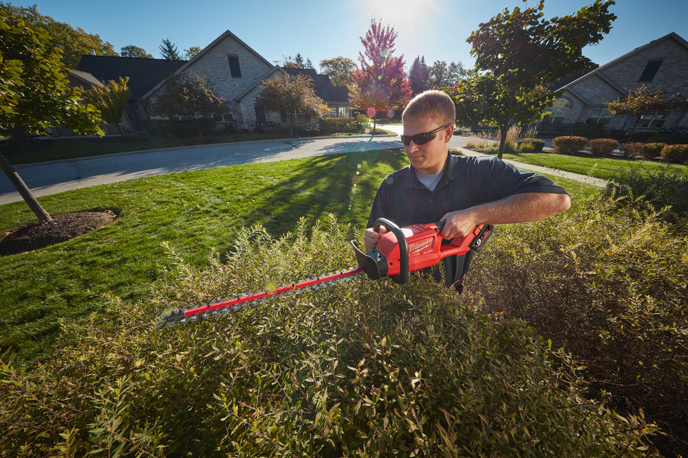
M18 FUEL™-häcksaxen har kraften att klippa kvistar på 20 millimeter, klipper upp till 30% snabbare och ger upp till två timmars driftstid per laddning med ett 9,0 Ah REDLITHIUM-ION™-batteri.
Handtagsplaceringen och viktfördelningen ger bästa möjliga kombination av balans och kontroll. Svärdet på 600 mm klipper mer material i ett svep, ökar räckvidden och produktiviteten. Bladspetsskyddet förhindrar skador på intilliggande material och bladet.
Ett maskinhus helt i metall skyddar det viktiga drivsystemet från skador på arbetsplatsen.

Dessa nya verktyg är helt kompatibla med Milwaukees M18™-serie som nu innehåller fler än 100 verktyg.

Specifikationer
Grästrimmer M18 FUEL™ (M18 CLT-0)
- Klippdiameter: 35–40 cm
- Tråddiameter: 2–2,4 mm
- Varv/min: 0-4600 / 0-5800
- Reglage: Variabel hastighet
- Matningssystem: Stötmatning
- Längd: 187 cm
- Vikt med batteri: 5,6 kg

Blåsare M18 FUEL™ (M18 CBL-0)
- Max luftvolym: 12,74 m³/min
- Max lufthastighet: 160 km/h
- Bullerklassning (db): 63 (ANSI B175)
- Farthållning: Ja
- Längd: 98 cm
- Vikt med batteri: 3,7 kg

Häcksax M18 FUEL™ (M18 CHT-0)
- Bladlängd: 600 mm
- Klippkapacitet: 20 mm
- Slag per minut: 3400
- Maskinhus: Helt i metall
- Längd: 116 cm
- Vikt med batteripaket: 4,95 kg

För mer information om M18 FUEL™ trädgårdssortiment besök oss på www.milwaukeetool.se där kan du även se produktvideo, demonstrationsfilmer och hitta din närmaste återförsäljare

Nu finns vi även på Instagram: @milwaukeetoolse

OM MILWAUKEE®
För mer än 90 år sedan skapades de första Milwaukee verktygen i Wisconsin, USA. Sedan dess har Milwaukee fokuserat på en sak: att producera de allra bästa och mest slitstarka verktygen och tillbehören för professionella användare. I dag är Milwaukee ett namn som förknippas med produkter av högsta kvalitet, längsta livslängd och största tillförlitlighet som kan köpas för pengar.
Hos Milwaukee är heavy duty mer än bara en del av en slogan. Det är ett löfte om att erbjuda de professionella användarna det allra bästa. Milwaukees ingenjörer designar inte enbart verktyg. De designar verktyg som löser uppgiften bättre, snabbare, säkrare och mera pålitligt.

